Изучает и сохраняем традиции казаков…
Мы, жители Донской земли, бережно храним традиции наших предков. Педагоги понимают важность и значимость сохранения самобытности культуры, изучение обычаев, словаря, фольклора.
31 августа 2020 года нашему детскому саду «Улыбка» присвоен статус «казачий».
Поздравляем!
В честь такого события 31 августа был проведено фольклорно-познавательное мероприятие «Три Спаса на Дону» для детей подготовительной группы. 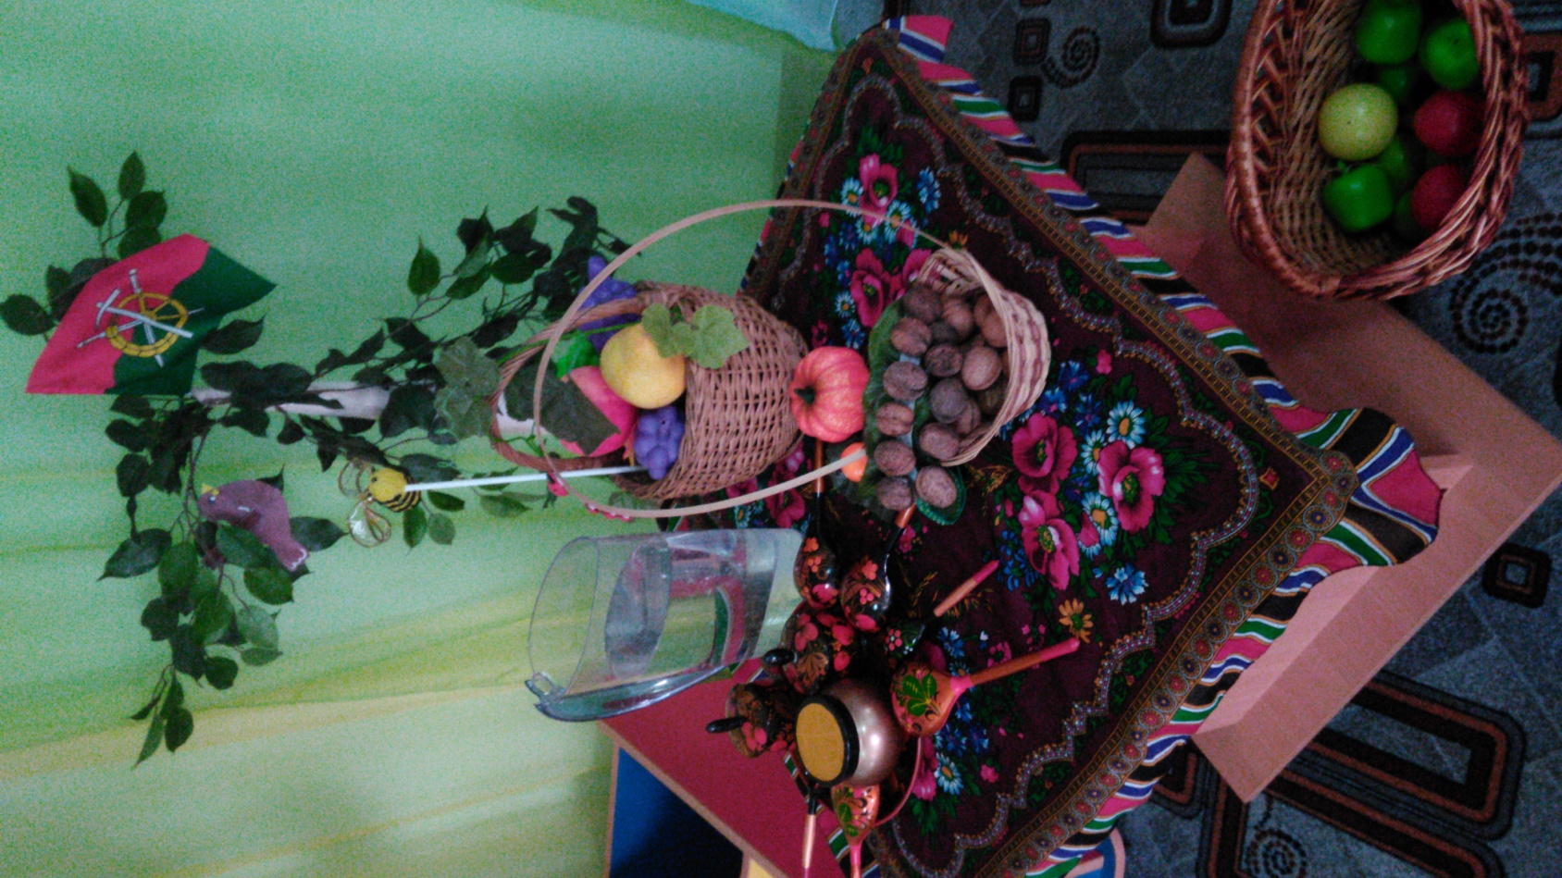

Дети узнали о традициях казаков связанных с августовскими православными праздниками , интересных особенностях, выучили казачьи песни «Ой, сад во дворе», «Пчёлочка златая». А чтобы запомнить названия: « Медовый», «Яблочный», «Ореховый» дети поиграли в игры : сначала они превратились в трудолюбивых пчелок и, облетая цветочки собирали нектар; затем убирали урожай яблок, а потом скакали на лошадках , и сбивали орехи.
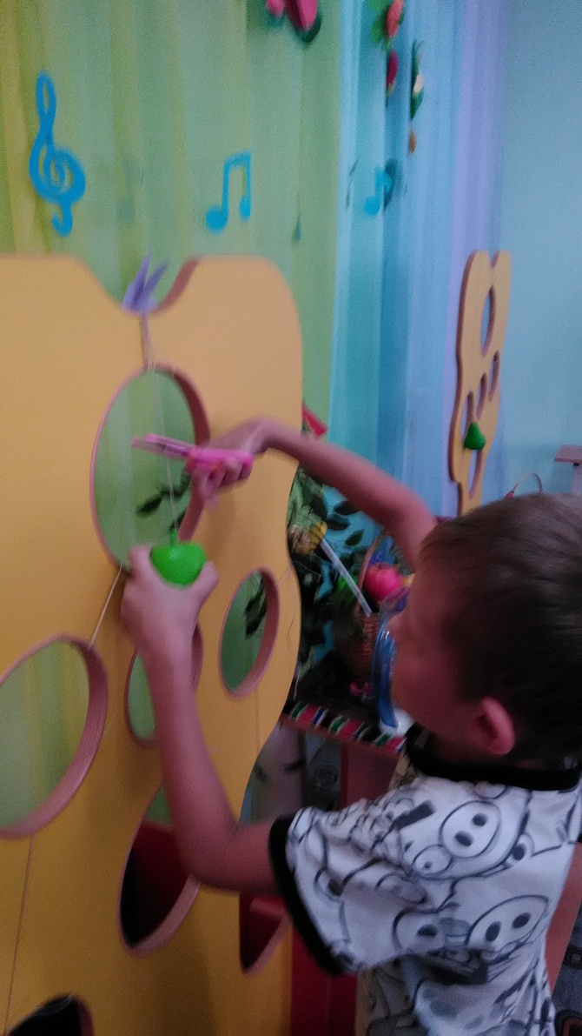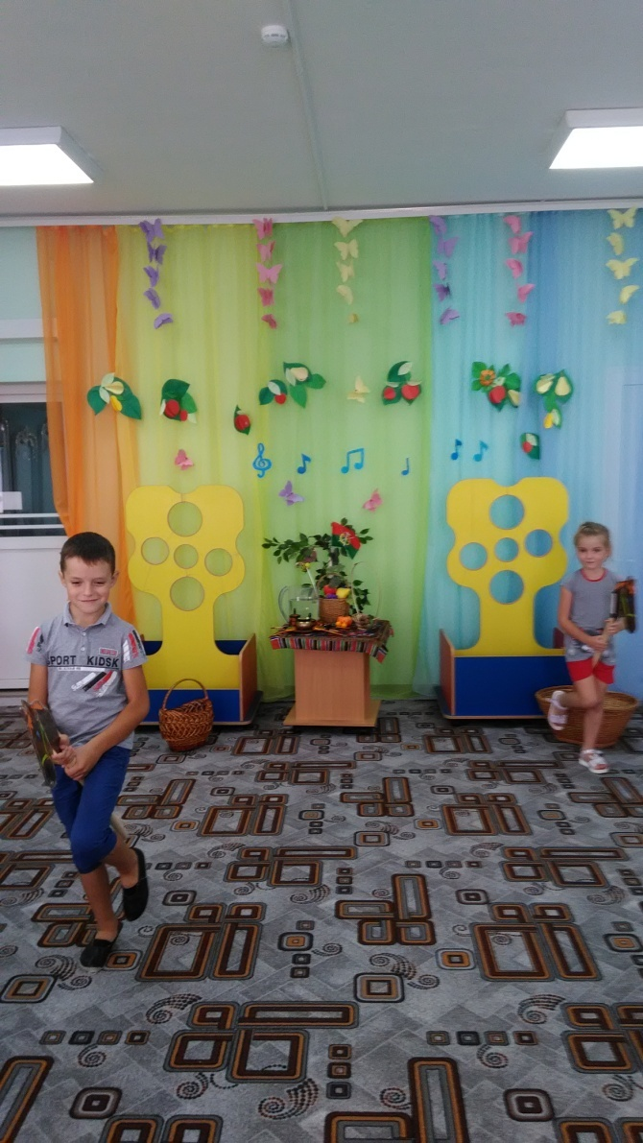
А ещё детям запомнилось, что есть обычай после освящения даров делиться с ближними дарами: медом, фруктами, раздать хлебные булочки бедным и нищим.
В конце праздника дети тоже получили угощение, кексы с изюмом, яблоками и орехом, из муки нового урожая. 